Министерство науки и высшего образования Российской Федерации
ФЕДЕРАЛЬНОЕ ГОСУДАРСТВЕННОЕ АВТОНОМНОЕ ОБРАЗОВАТЕЛЬНОЕ УЧРЕЖДЕНИЕ ВЫСШЕГО ОБРАЗОВАНИЯ «Национальный исследовательский технологический университет «МИСиС»
(НИТУ МИСИС)
Институт компьютерных наук
Кафедра инженерной кибернетики
КУРСОВАЯ РАБОТА
по дисциплине:
Объектно-ориентированное программирование
на тему:
«Справочник-расписание пригородных поездов».

Выполнила: Юровская Дария Ильинична

Проверил:
Старший преподаватель | ___________________ | Т. В. Куренкова
Москва 2025
Цель работы
Разработать удобное, функциональное и безопасное мобильное приложение для интернет-магазина электроники Samsung, которое позволит пользователям легко выбирать, сравнивать и покупать товары, а также получать персонализированные рекомендации и техническую поддержку.
Техническое задание

ТРЕБОВАНИЯ К ПРОГРАММЕ ИЛИ ПРОГРАММНОМУ ИЗДЕЛИЮ
Требования к функциональным характеристикам: Система должна обеспечивать возможность выполнения следующих функций:
- Просмотр техники Samsung с сортировкой по:
- Модели
- Цвету
- Памяти
- Добавление новых записей в расписание через форму ввода.
- Удаление записей с подтверждением действия.
- Визуализацию данных (круговая диаграмма распределения электроники по памяти).
- Автоматическое обновление данных после изменений.

Исходные данные:
База данных SQLite с таблицей Samsung, содержащей поля:
- number (№)
- type (Вид)
- seria (Серия)
- model (Модель)
- color (Цвет)
- memory (Память)
- year (Год)
- price (Цена)
- rate (Оценка)

Результат:
- Удобный каталог с категориями
- Фильтрация товаров по параметрам
- Система сравнения товаров
- Визуализация количества товаров по их памяти
Требования к совместимости:
- ОС: Windows, Linux, macOS.
- Язык программирования: Python 3.8+.
- Библиотеки:
- tkinter — для GUI.
- sqlite3 — для работы с базой данных.
- matplotlib (опционально) — для расширенной визуализации.

Диаграмма взаимодействия пользователя с системой (Рисунок 1)
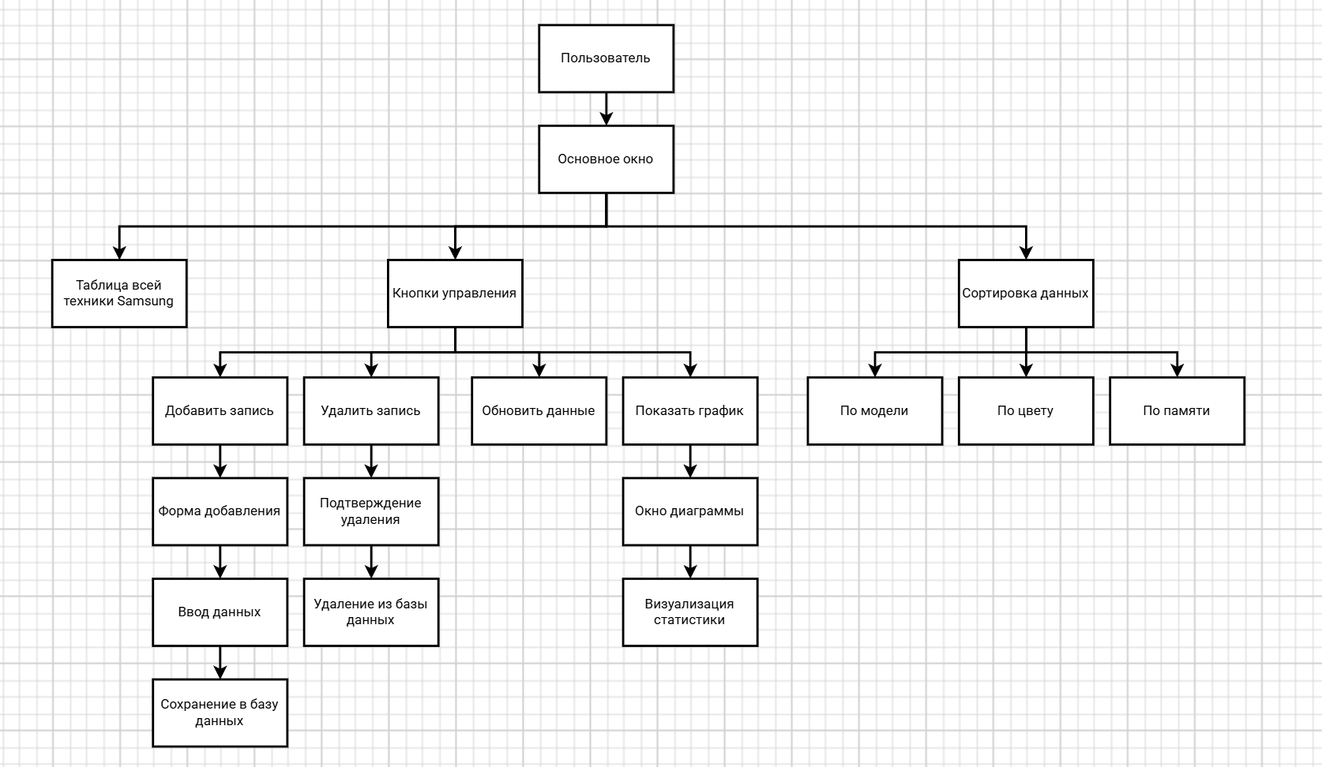
Рисунок 1 - Взаимодействие пользователя с системой

Описание интерфейса
При открытии приложения пользователь попадает на основное окно (Рисунок 2), на котором расположены:
- Таблица со всей техникой Samsung по категориям: №, Вид, Серия, Модель, Цвет, Память, Год выпуска, Цена (руб), Рейтинг (Официальный сайт)
- Кнопки управления:
- Добавить запись — открывает форму ввода (Рисунок 3).
- Удалить запись — удаляет выбранную строку.
- Обновить — перезагружает данные.
- Показать график — выводит диаграмму распределения поездов по станциям (Рисунок 4).
- Список сортировки (по модели, по цвету, по памяти).
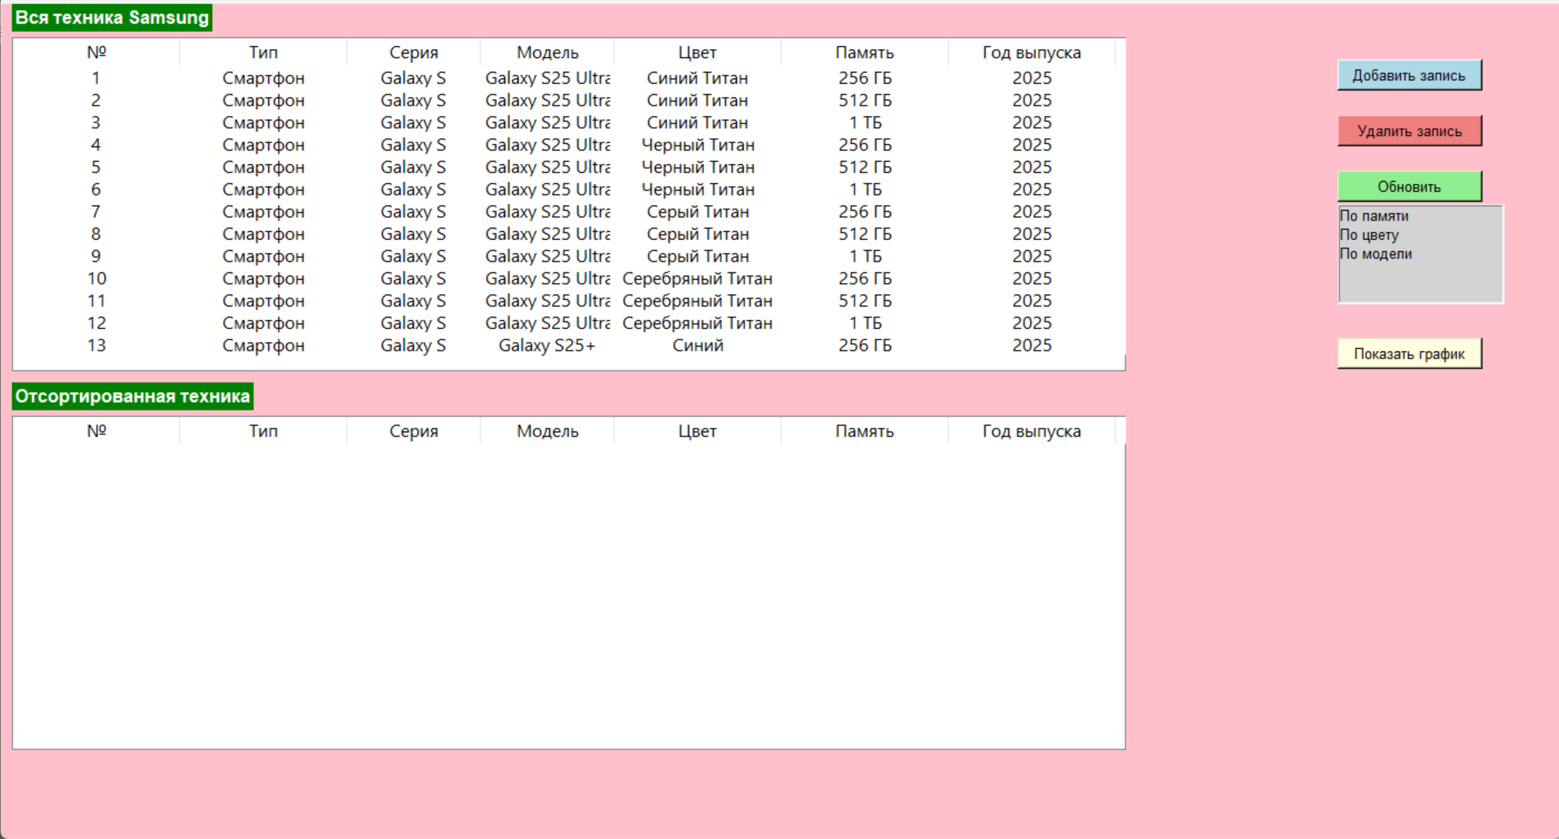
Рисунок 2 - Основное окно

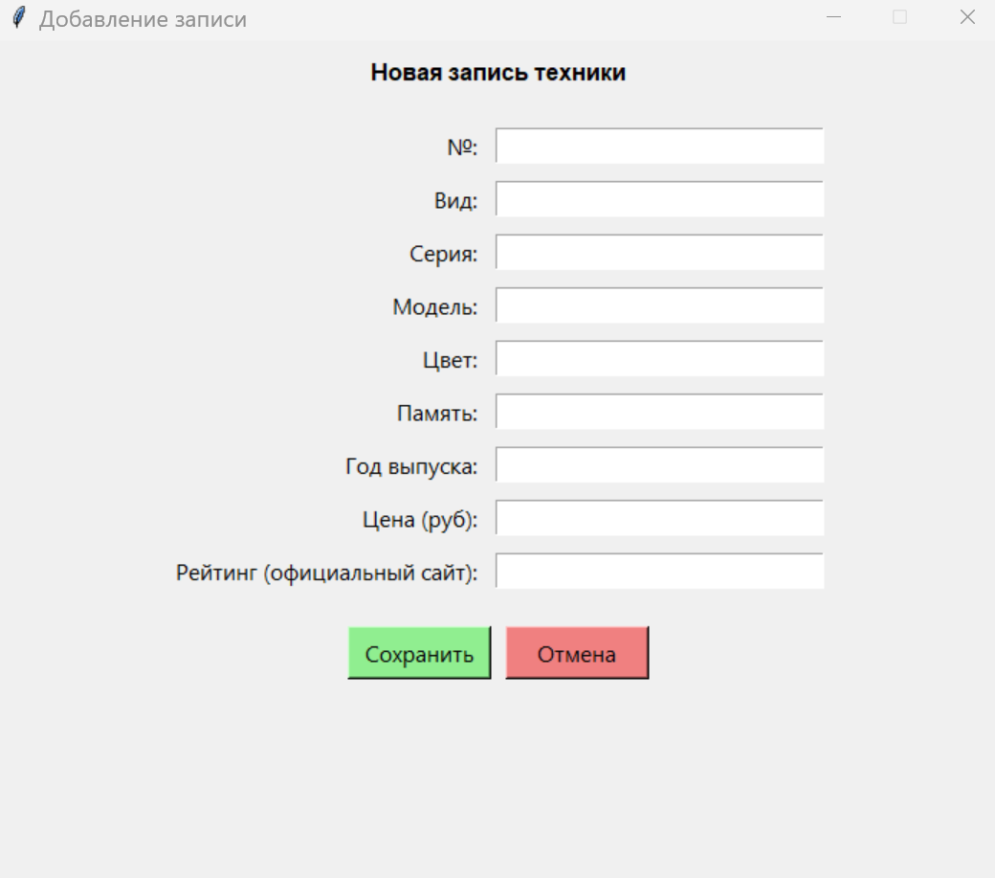
Рисунок 3 - Добавление новой строки

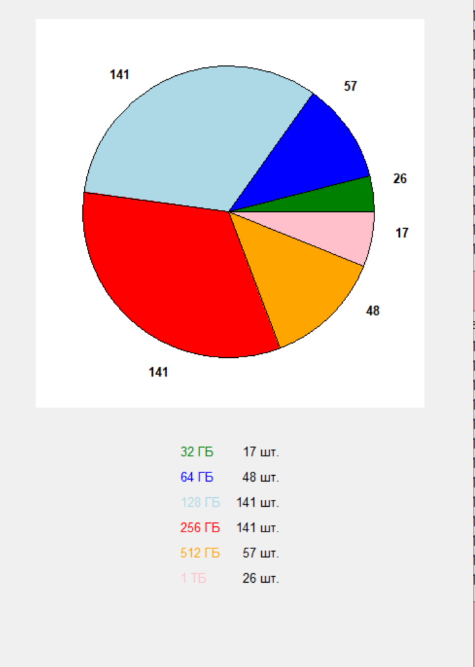
Рисунок 4 - График
Техническое описание
Используемые ресурсы:
1. Язык программирования: Python
2. Библиотеки:
- tkinter — интерфейс.
- sqlite3 — хранение данных.
3. База данных: SQLite
Структура базы данных SQLite () для хранения данных о расписании пригородных поездов.
Таблица Samsung с полями:
- Number
- Type
- Seria
- Model
- Color
- Memory
- Year
- Price
- Rate
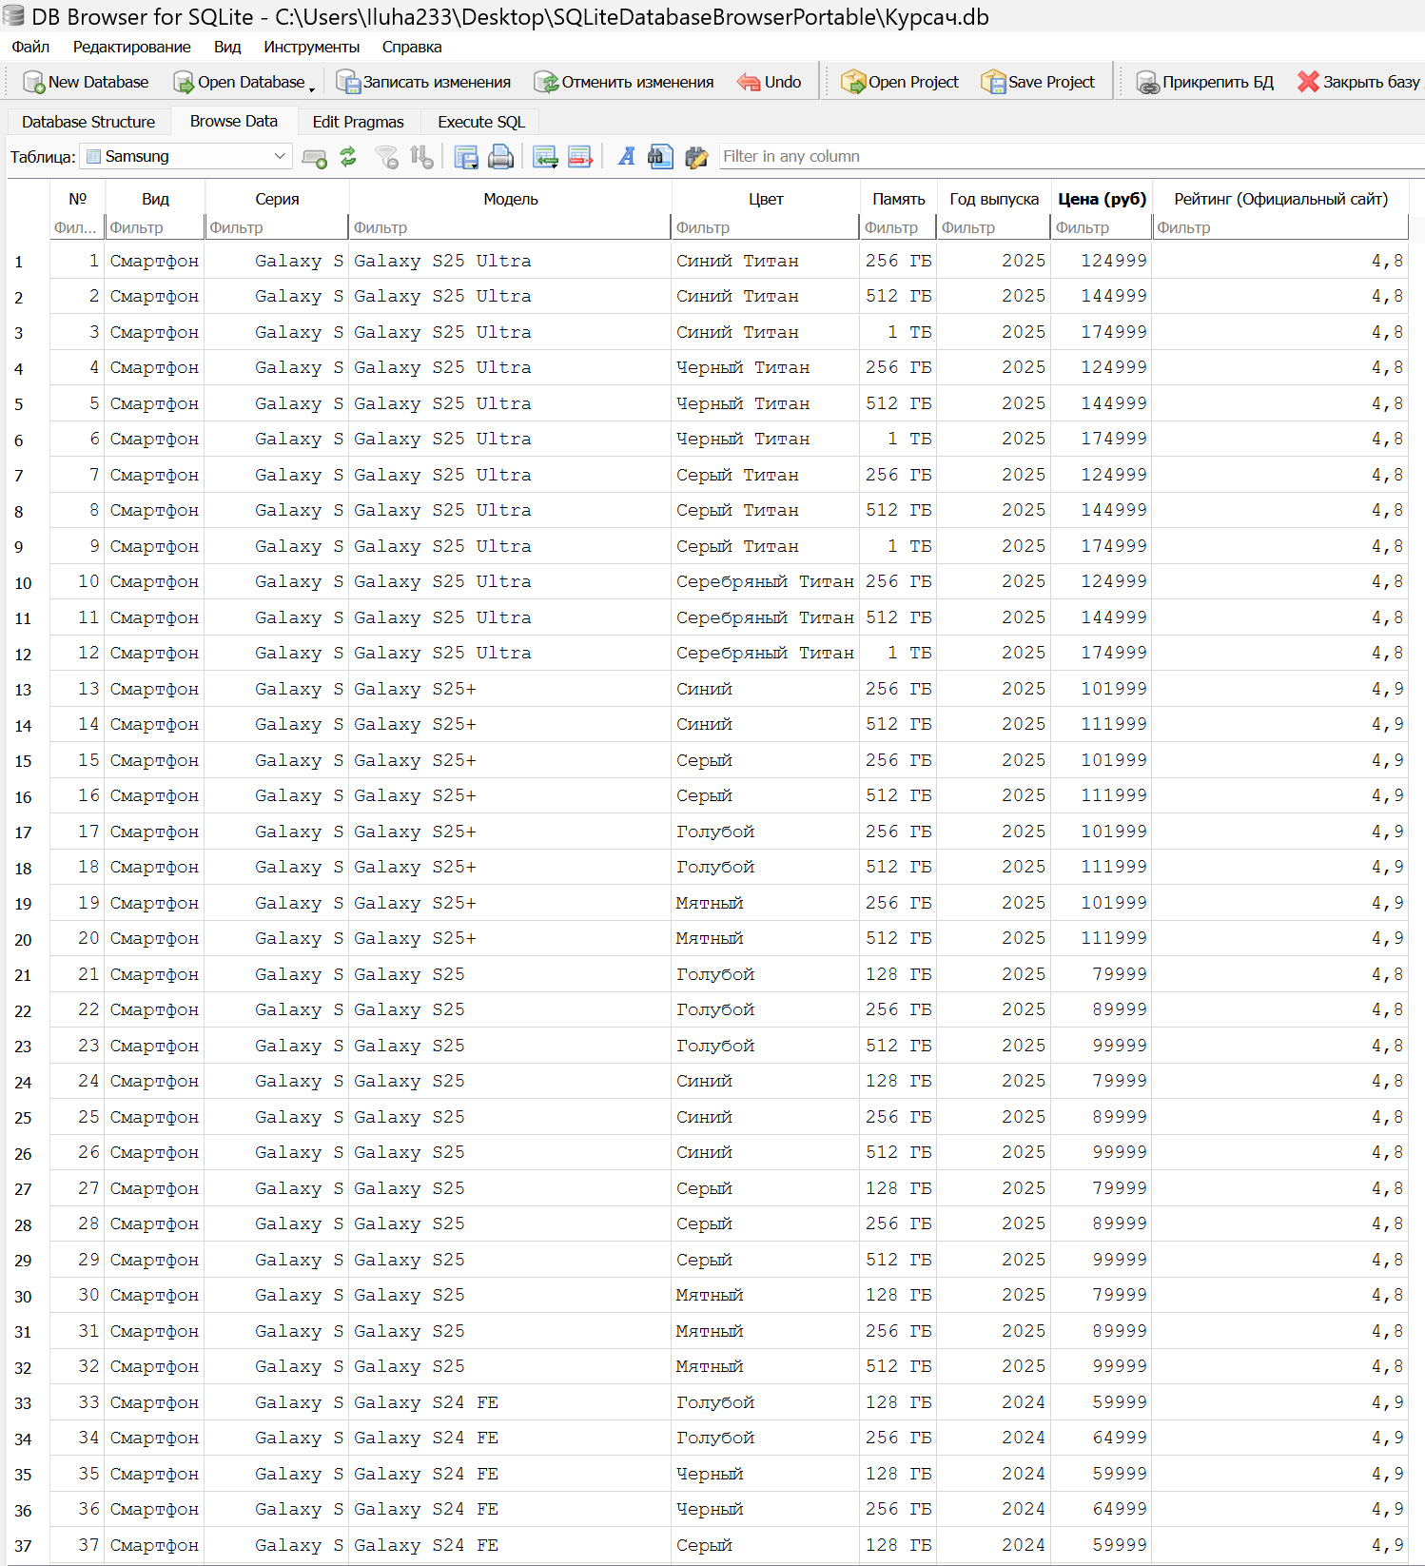
Рисунок 5 - База данных

Рассмотрим код класса S.
Класс Samsung (см. приложение №1) представляет данные о технике Samsung и используется для:
- Хранения всех характеристик техники.
- Группировки связанных данных.
- Удобной работы с данными.
В классе содержатся методы:
- __init__ — инициализирует объект с данными о рейсе.
- __str__ — возвращает строку для печати.

Диаграмма классов приложения "Расписание-справочник пригородных поездов" представлена на рисунке 6 (Рисунок 6).
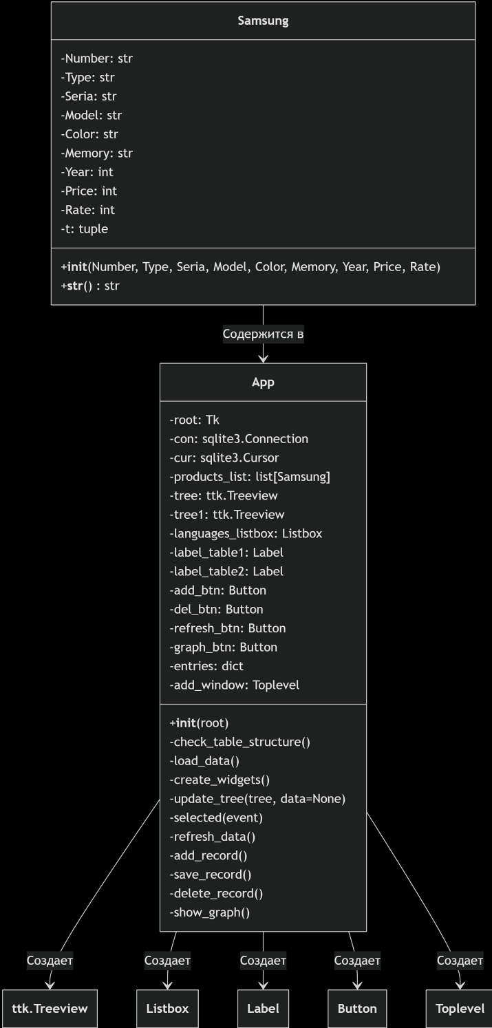
Рисунок 6 - Диаграмма классов

Описание классов:
- Класс Samsung
Атрибуты:
- Number (str) - номер устройства
- Type (str) - тип устройства (смартфон, планшет и т.д.)
- Seria (str) - серия устройства
- Model (str) - модель устройства
- Color (str) - цвет устройства
- Memory (str) - объем памяти
- Year (int) - год выпуска
- Price (int) - цена устройства
- Rate (int) - рейтинг устройства
- t (tuple) - кортеж с данными устройства
Методы:
- __init__(self, Number, Type, Seria, Model, Color, Memory, Year, Price, Rate) - конструктор класса
- __str__(self) - строковое представление объекта
- Класс App
Атрибуты:
- root (Tk) - главное окно приложения
- con (sqlite3.Connection) - соединение с базой данных
- cur (sqlite3.Cursor) - курсор для работы с БД
- products_list (list[Samsung]) - список устройств
- tree (ttk.Treeview) - основная таблица с устройствами
- tree1 (ttk.Treeview) - таблица для сортировки
- languages_listbox (Listbox) - список для выбора сортировки
- label_table1 (Label) - заголовок первой таблицы
- label_table2 (Label) - заголовок второй таблицы
- add_btn (Button) - кнопка добавления
- del_btn (Button) - кнопка удаления
- refresh_btn (Button) - кнопка обновления
- graph_btn (Button) - кнопка показа графика
- entries (dict) - поля ввода для добавления записи
- add_window (Toplevel) - окно добавления записи
Методы:
- __init__(self, root) - конструктор класса
- check_table_structure(self) - проверка структуры таблицы БД
- load_data(self) - загрузка данных из БД
- create_widgets(self) - создание интерфейса
- update_tree(self, tree, data=None) - обновление данных в таблице
- selected(self, event) - обработка выбора сортировки
- refresh_data(self) - обновление данных
- add_record(self) - открытие окна добавления записи
- save_record(self) - сохранение новой записи
- delete_record(self) - удаление записи
- show_graph(self) - отображение графика (не реализован)
- Связи между классами:
Класс App содержит список объектов класса Samsung (атрибут products_list)
Класс App создает и управляет всеми элементами интерфейса (таблицы, кнопки, метки)
Все взаимодействие с базой данных осуществляется через методы класса App
Заключение
Приложение предоставляет удобный графический интерфейс для управления каталогом техники Samsung, включая добавление, редактирование, удаление и сортировку записей. Использование SQLite обеспечивает надежное хранение данных о продуктах. Приложение позволяет наглядно представлять информацию через табличное отображение и поддерживает различные способы сортировки данных.
Список использованной литературы:
- Документация Python.
- Руководство по SQLite.
- Официальная документация Tkinter.

Приложение №1. сlass Samsung#coding=windows-1251
from tkinter import ttk, messagebox
import tkinter as tk
from tkinter import *
import sqlite3
import os
from math import pi, sin, cos

class Samsung:
def __init__(self, Number, Type, Seria, Model, Color, Memory, Year, Price, Rate):
self.Number = Number
self.Type = Type
self.Seria = Seria
self.Model = Model
self.Color = Color
self.Memory = Memory
self.Year = Year
self.Price = Price
self.Rate = Rate
self.t = (self.Number, self.Type, self.Seria, self.Model, self.Color,
self.Memory, self.Year, self.Price, self.Rate)

def __str__(self):
return f"{self.Number} {self.Type} {self.Seria} {self.Model} {self.Color} " \
f"{self.Memory} {self.Year} {self.Price} {self.Rate}"

class App:
def __init__(self, root):
self.root = root
self.root.title("Техника Samsung")
self.root.geometry("1400x750")
self.root.configure(background="pink")

# Подключение к БД
self.db_path = os.path.join(os.path.dirname(__file__), 'Юровская_ББИ-24-5_база данных.db')
self.con = sqlite3.connect(self.db_path)
self.cur = self.con.cursor()

# Проверяем структуру таблицы
self.check_table_structure()

# Загрузка данных
self.products_list = []
self.load_data()

# Создание интерфейса
self.create_widgets()

# Обновление таблиц
self.update_tree(self.tree)
self.update_tree(self.tree_sorted)

def check_table_structure(self):
"""Проверяем структуру таблицы и создаем если ее нет"""
self.cur.execute("""
CREATE TABLE IF NOT EXISTS Samsung (
number TEXT,
type TEXT,
seria TEXT,
model TEXT,
color TEXT,
memory TEXT,
year INTEGER,
price INTEGER,
rate INTEGER
)
""")
self.con.commit()

def load_data(self):
self.cur.execute("SELECT * FROM Samsung")
records = self.cur.fetchall()
for row in records:
self.products_list.append(Samsung(*row))
print(f"Загружено {len(self.products_list)} записей")

def create_widgets(self):
# Основная таблица
self.label_table1 = Label(self.root, text="Техника Samsung",
font=("Arial", 12, "bold"), bg="green", fg="white")
self.label_table1.place(x=10, y=0)

columns = ("number", "type", "seria", "model", "color", "memory", "year", "price", "rate")
display_columns = ("№", "Вид", "Серия", "Модель", "Цвет", "Память", "Год выпуска", "Цена (руб)", "Рейтинг")

# Основная таблица (верхняя)
self.tree = ttk.Treeview(self.root, columns=columns, show="headings")
col_widths = [50, 100, 100, 150, 100, 100, 100, 100, 100]
for col, display_col, width in zip(columns, display_columns, col_widths):
self.tree.heading(col, text=display_col)
self.tree.column(col, width=width, anchor="center")
self.tree.place(x=10, y=30, width=1000, height=300)

# Таблица для сортировки (нижняя)
self.label_table2 = Label(self.root, text="Отсортированная техника",
font=("Arial", 12, "bold"), bg="green", fg="white")
self.label_table2.place(x=10, y=340)

self.tree_sorted = ttk.Treeview(self.root, columns=columns, show="headings")
for col, display_col, width in zip(columns, display_columns, col_widths):
self.tree_sorted.heading(col, text=display_col)
self.tree_sorted.column(col, width=width, anchor="center")
self.tree_sorted.place(x=10, y=370, width=1000, height=300)

# Элементы управления справа
languages = ["По модели", "По цвету", "По памяти"]
self.languages_listbox = Listbox(self.root, selectmode=SINGLE,
font=("Arial", 10), bg="lightgray")
for lang in languages:
self.languages_listbox.insert(END, lang)
self.languages_listbox.place(x=1200, y=180, width=150, height=90)
self.languages_listbox.bind("<<ListboxSelect>>", self.selected)

btn_style = {"font": ("Arial", 10), "width": 15, "height": 1}
Button(self.root, text="Добавить запись", command=self.add_record,
bg="lightblue", **btn_style).place(x=1200, y=50)
Button(self.root, text="Удалить запись", command=self.delete_record,
bg="lightcoral", **btn_style).place(x=1200, y=100)
Button(self.root, text="Обновить", command=self.refresh_data,
bg="lightgreen", **btn_style).place(x=1200, y=150)
Button(self.root, text="Показать график", command=self.show_graph,
bg="lightyellow", **btn_style).place(x=1200, y=300)

def update_tree(self, tree, data=None):
tree.delete(*tree.get_children())
data_to_show = [obj.t for obj in self.products_list] if data is None else data
for item in data_to_show:
tree.insert("", "end", values=item)

def selected(self, event):
if not self.languages_listbox.curselection():
return

selected_index = self.languages_listbox.curselection()[0]
sort_options = [
lambda x: x[3], # По модели
lambda x: x[4], # По цвету
lambda x: x[5] # По памяти
]
sorted_data = sorted([obj.t for obj in self.products_list], key=sort_options[selected_index])
self.update_tree(self.tree_sorted, sorted_data)

def refresh_data(self):
self.products_list = []
self.load_data()
self.update_tree(self.tree)
self.update_tree(self.tree_sorted)
messagebox.showinfo("Обновлено", "Данные успешно обновлены")

def add_record(self):
add_window = Toplevel(self.root)
add_window.title("Добавление записи")
add_window.geometry("400x500")

fields = [
("Номер:", "number"),
("Тип:", "type"),
("Серия:", "seria"),
("Модель:", "model"),
("Цвет:", "color"),
("Память:", "memory"),
("Год выпуска:", "year"),
("Цена:", "price"),
("Рейтинг:", "rate")
]

self.entries = {}
for i, (label, field) in enumerate(fields):
Label(add_window, text=label).grid(row=i, column=0, padx=5, pady=5, sticky="e")
entry = Entry(add_window)
entry.grid(row=i, column=1, padx=5, pady=5)
self.entries[field] = entry

Button(add_window, text="Сохранить", command=self.save_record).grid(row=len(fields), column=0, pady=10)
Button(add_window, text="Отмена", command=add_window.destroy).grid(row=len(fields), column=1, pady=10)

def save_record(self):
try:
data = (
self.entries["number"].get(),
self.entries["type"].get(),
self.entries["seria"].get(),
self.entries["model"].get(),
self.entries["color"].get(),
self.entries["memory"].get(),
int(self.entries["year"].get()),
int(self.entries["price"].get()),
int(self.entries["rate"].get())
)

self.cur.execute("INSERT INTO Samsung VALUES (?, ?, ?, ?, ?, ?, ?, ?, ?)", data)
self.con.commit()
self.refresh_data()
messagebox.showinfo("Успех", "Запись успешно добавлена")
except ValueError:
messagebox.showerror("Ошибка", "Проверьте правильность ввода числовых значений!")
except Exception as e:
messagebox.showerror("Ошибка", f"Произошла ошибка: {str(e)}")

def delete_record(self):
selected_item = self.tree.selection()
if not selected_item:
messagebox.showwarning("Ошибка", "Выберите запись для удаления")
return

item_data = self.tree.item(selected_item)['values']

if messagebox.askyesno("Подтверждение", "Вы уверены, что хотите удалить эту запись?"):
try:
self.cur.execute("""
DELETE FROM Samsung
WHERE number=? AND type=? AND seria=? AND model=?
AND color=? AND memory=? AND year=? AND price=? AND rate=?
""", item_data)
self.con.commit()
self.refresh_data()
messagebox.showinfo("Успех", "Запись успешно удалена")
except Exception as e:
messagebox.showerror("Ошибка", f"Ошибка при удалении: {str(e)}")

def show_graph(self):
# Считаем количество техники по памяти
memory_stats = {
"32 ГБ": 0,
"64 ГБ": 0,
"128 ГБ": 0,
"256 ГБ": 0,
"512 ГБ": 0,
"1 ТБ": 0
}

for product in self.products_list:
if product.Memory in memory_stats:
memory_stats[product.Memory] += 1

# Создаем окно для графика
graph_window = Toplevel(self.root)
graph_window.title("Распределение техники по памяти")
graph_window.geometry("500x700")

# Создаем canvas для круговой диаграммы
canvas = Canvas(graph_window, width=400, height=400, bg='white')
canvas.pack(pady=20)

# Цвета для секторов
colors = ["green", "blue", "lightblue", "red", "orange", "pink"]

# Параметры диаграммы
center_x, center_y = 200, 200
radius = 150
total = sum(memory_stats.values())
start_angle = 0

# Рисуем сектора
for i, (memory, count) in enumerate(memory_stats.items()):
if count == 0:
continue

# Вычисляем угол сектора
angle = 360 * count / total

# Рисуем сектор
canvas.create_arc(
center_x - radius, center_y - radius,
center_x + radius, center_y + radius,
start=start_angle, extent=angle,
fill=colors[i], outline='black'
)

# Добавляем подписи
mid_angle = start_angle + angle/2
label_x = center_x + (radius + 30) * cos(mid_angle * pi / 180)
label_y = center_y + (radius + 30) * sin(mid_angle * pi / 180)
canvas.create_text(label_x, label_y, text=f"{count}", font=("Arial", 10, "bold"))

start_angle += angle

# Добавляем легенду
legend_frame = Frame(graph_window)
legend_frame.pack(pady=10)

for i, (memory, color) in enumerate(zip(memory_stats.keys(), colors)):
Label(legend_frame, text=memory, fg=color, font=("Arial", 10)).grid(row=i, column=0, sticky="w", padx=5, pady=2)
Label(legend_frame, text=f"{memory_stats[memory]} шт.", font=("Arial", 10)).grid(row=i, column=1, sticky="e", padx=5)

if __name__ == "__main__":
root = Tk()
app = App(root)
root.mainloop()

